BÀI 6
QUẢN LÝ CÔNG TY DU LỊCH

A. MỤC TIÊU
- Phân tích mô tả nghiệp vụ công ty du lịch Văn Hóa Việt: tour và hành trình, khách lẻ theo chuyến, khách theo đoàn, phân công hướng dẫn viên, lương, kết thúc tour và khảo sát.
- Trả lời đủ 6 câu hỏi của đề bằng bộ mô hình UML theo trình tự pha phân tích - pha thiết kế.
- Thiết kế CSDL SQL Server nhất quán với mô hình lớp; hiện thực bằng C# WinForms (.NET Framework 4.7.2) theo kiến trúc UI → Service → Data.
- Kiểm thử theo kịch bản có dữ liệu cụ thể và truy vết yêu cầu → UML → Form/Service → bảng CSDL → test case.

Bảng trả lời câu hỏi của đề
Câu | Yêu cầu | Trả lời tại
1 | Xác định Class, thuộc tính, phương thức, ID | Mục 2.2 (Bảng lớp) và Hình P.13 (phương thức chi tiết)
2 | Mối liên kết giữa các Class, Class Diagram | Mục 2.2, Hình P.4
3 | Actor và Use Case tổng quát | Mục 2.1a, Hình P.1
4 | Use Case phân rã từ đăng ký tour đến kết thúc tour | Mục 2.1b, Hình P.2 (và P.3 cho quản lý tour)
5 | Activity Diagram cho Câu 4 | Mục 3.4, Hình P.20
6 | Sequence Diagram "Lập phiếu đăng ký" theo đoàn | Mục 3.1a, Hình P.7

1. GIỚI THIỆU HỆ THỐNG

1.1. Hoạt động nghiệp vụ
Công ty du lịch Văn Hóa Việt TP.HCM tin học hóa việc quản lý thông tin tour (để quảng cáo trên website) và tình hình đăng ký tour của khách, để sắp xếp lịch cho nhân viên hướng dẫn du lịch. Mọi tour đều xuất phát từ TP.HCM.
- Tour gồm mã tour, tên, số ngày, số đêm và đơn giá cho một khách. Một tour có nhiều nơi dừng chân theo thứ tự; nơi dừng chân là nơi đến quan trọng và cũng là nơi đi tiếp theo, kết thúc tại TP.HCM. Mỗi nơi dừng chân ghi có đổi phương tiện, có nơi ăn, có khách sạn và hạng khách sạn (2 - 5 sao).
- Một tour dùng nhiều phương tiện khác nhau cho các chặng (máy bay, xe, tàu hỏa...). Tour còn ghi các điểm tham quan; mỗi điểm có mã, tên, địa điểm, nội dung, ý nghĩa.
- Khách lẻ (dưới 12 người) đăng ký theo chuyến tại các điểm bán vé; mỗi chuyến có ngày đi, ngày về theo lịch công ty và địa điểm đón theo quy định; khách mua và thanh toán tiền vé ngay.
- Khách theo đoàn (trên 12 người) điền phiếu đăng ký theo đoàn, được chọn ngày đi bất kỳ; công ty ghi tên cơ quan (hoặc đại diện gia đình), địa chỉ, điện thoại, người đại diện, số người, nơi đón; nếu mua bảo hiểm phải kèm danh sách người cùng đi. Đoàn đặt cọc trước, không đi thì mất cọc; kinh phí thanh toán sau khi kết thúc chuyến.
- Hướng dẫn viên được phân công theo đoàn hoặc theo chuyến, không chồng chéo lịch; mỗi chuyến khách lẻ có một hướng dẫn viên, đoàn đông có thể nhiều hướng dẫn viên. Lương = lương căn bản + lương theo các tour thực hiện trong tháng.
- Kết thúc tour, công ty gửi phiếu khảo sát cho khách và ghi nhận góp ý.

1.2. Yêu cầu hệ thống

1.2.1. Đầu vào - xử lý - đầu ra
Nhóm | Đầu vào | Xử lý | Đầu ra
Tour - hành trình | Thông tin tour, điểm dừng, phương tiện theo chặng, điểm tham quan | Kiểm tra số ngày / đêm, hạng sao 2 - 5 | Thông tin tour cho quảng cáo và đăng ký
Chuyến khách lẻ | Tour, ngày đi, địa điểm đón | Ngày về = ngày đi + số ngày - 1 | Lịch chuyến mở đăng ký
Đăng ký khách lẻ | Chuyến, điểm bán vé, người đăng ký, số người (< 12) | Thành tiền = đơn giá x số người, thu tiền vé | Phiếu đăng ký lẻ đã thanh toán
Đăng ký đoàn | Thông tin đoàn, tour, ngày đi, số người (> 12), nơi đón, bảo hiểm, tiền cọc | Tính ngày kết thúc, tổng dự kiến; lưu trong 1 transaction | Phiếu đăng ký đoàn, danh sách người đi
Phân công HDV | HDV, chuyến / đoàn, thù lao tour | Kiểm tra một HDV / chuyến lẻ và không trùng lịch | Lịch phân công
Kết thúc tour | Phiếu đoàn, số tiền; phiếu khảo sát, góp ý | Chỉ sau ngày kết thúc; không vượt số còn phải trả | Thanh toán đoàn, khảo sát
Lương - thống kê | Tháng, năm; khoảng ngày | Lương căn bản + thù lao tour kết thúc trong tháng | Bảng lương, bảng tổng hợp

1.2.2. Tác nhân
Tác nhân | Vai trò
Khách hàng | Xem thông tin tour (quảng cáo trên website); không trực tiếp thao tác trong ứng dụng quản lý.
NV bán vé | Đăng ký và thu tiền vé cho khách lẻ tại điểm bán vé.
NV kinh doanh | Lập phiếu đăng ký đoàn, hủy phiếu khi đoàn không đi.
NV điều hành | Quản lý danh mục, tour - hành trình, lịch chuyến, phân công hướng dẫn viên.
Kế toán | Thu kinh phí đoàn sau tour, tính lương hướng dẫn viên, thống kê.
NV chăm sóc khách hàng | Gửi phiếu khảo sát và ghi nhận góp ý.

1.2.3. Quy tắc nghiệp vụ và quyết định triển khai
Mã | Nội dung
BR01 | Mọi tour xuất phát và kết thúc tại TP.HCM; điểm dừng đánh số theo thứ tự hành trình.
BR02 | Khách sạn tại điểm dừng có hạng 2, 3, 4 hoặc 5 sao; không có khách sạn thì không có hạng.
BR03 | Khách lẻ: dưới 12 người, đăng ký theo chuyến, mua và thanh toán vé ngay.
BR04 | Khách đoàn: trên 12 người, chọn ngày đi bất kỳ, đặt cọc trước; không đi thì mất cọc; thanh toán kinh phí sau khi kết thúc chuyến.
BR05 | Đoàn mua bảo hiểm phải kèm danh sách đủ số người cùng đi.
BR06 | Mỗi chuyến khách lẻ có đúng một HDV; đoàn có thể nhiều HDV; một HDV không bị chồng chéo lịch.
BR07 | Lương HDV tháng = lương căn bản + tổng thù lao các tour mà HDV thực hiện, kết thúc trong tháng.
BR08 | Phiếu khảo sát chỉ gửi sau khi kết thúc tour; mỗi đăng ký nhận tối đa một phiếu; điểm đánh giá 1 - 5.
QD01 | Đúng 12 người: đề không quy định; hệ thống từ chối ở cả hai loại và yêu cầu quyết định nghiệp vụ.
QD02 | Ngày về (khách lẻ) và ngày kết thúc dự kiến (đoàn) = ngày đi + số ngày - 1.
QD03 | Tổng dự kiến đoàn = đơn giá x số người; còn lại = tổng - cọc - các lần thanh toán sau tour. Đề không cho mức cọc, giá bảo hiểm nên không tự đặt.
QD04 | Thù lao từng tour do người phân công nhập vì đề không cho mức lương theo tour.

1.2.4. Yêu cầu phi chức năng
Tiêu chuẩn | Yêu cầu
Toàn vẹn | Lập phiếu đoàn (đoàn, phiếu, danh sách) và hủy phiếu (gỡ phân công) chạy trong transaction.
Kiểm tra dữ liệu | Trường bắt buộc, giới hạn số người, hạng sao, ngày, số tiền; CHECK / UNIQUE trong CSDL.
Thông báo | Mọi thao tác báo thành công hoặc nguyên nhân từ chối.
Kiến trúc | Form không viết SQL; truy cập qua Service và Db.

2. PHA PHÂN TÍCH

2.1. Xây dựng biểu đồ use case

a) Biểu đồ use case tổng quát (Câu 3)
Các actor là nhân viên theo vai trò nghiệp vụ và khách hàng (xem thông tin tour trên website). Hướng dẫn viên được phân công nhưng không thao tác trên hệ thống nên không là actor. Hình P.1 bao phủ quản lý toàn bộ thực thể: danh mục, tour - hành trình, chuyến, đăng ký lẻ / đoàn, phân công, thanh toán, lương, khảo sát.
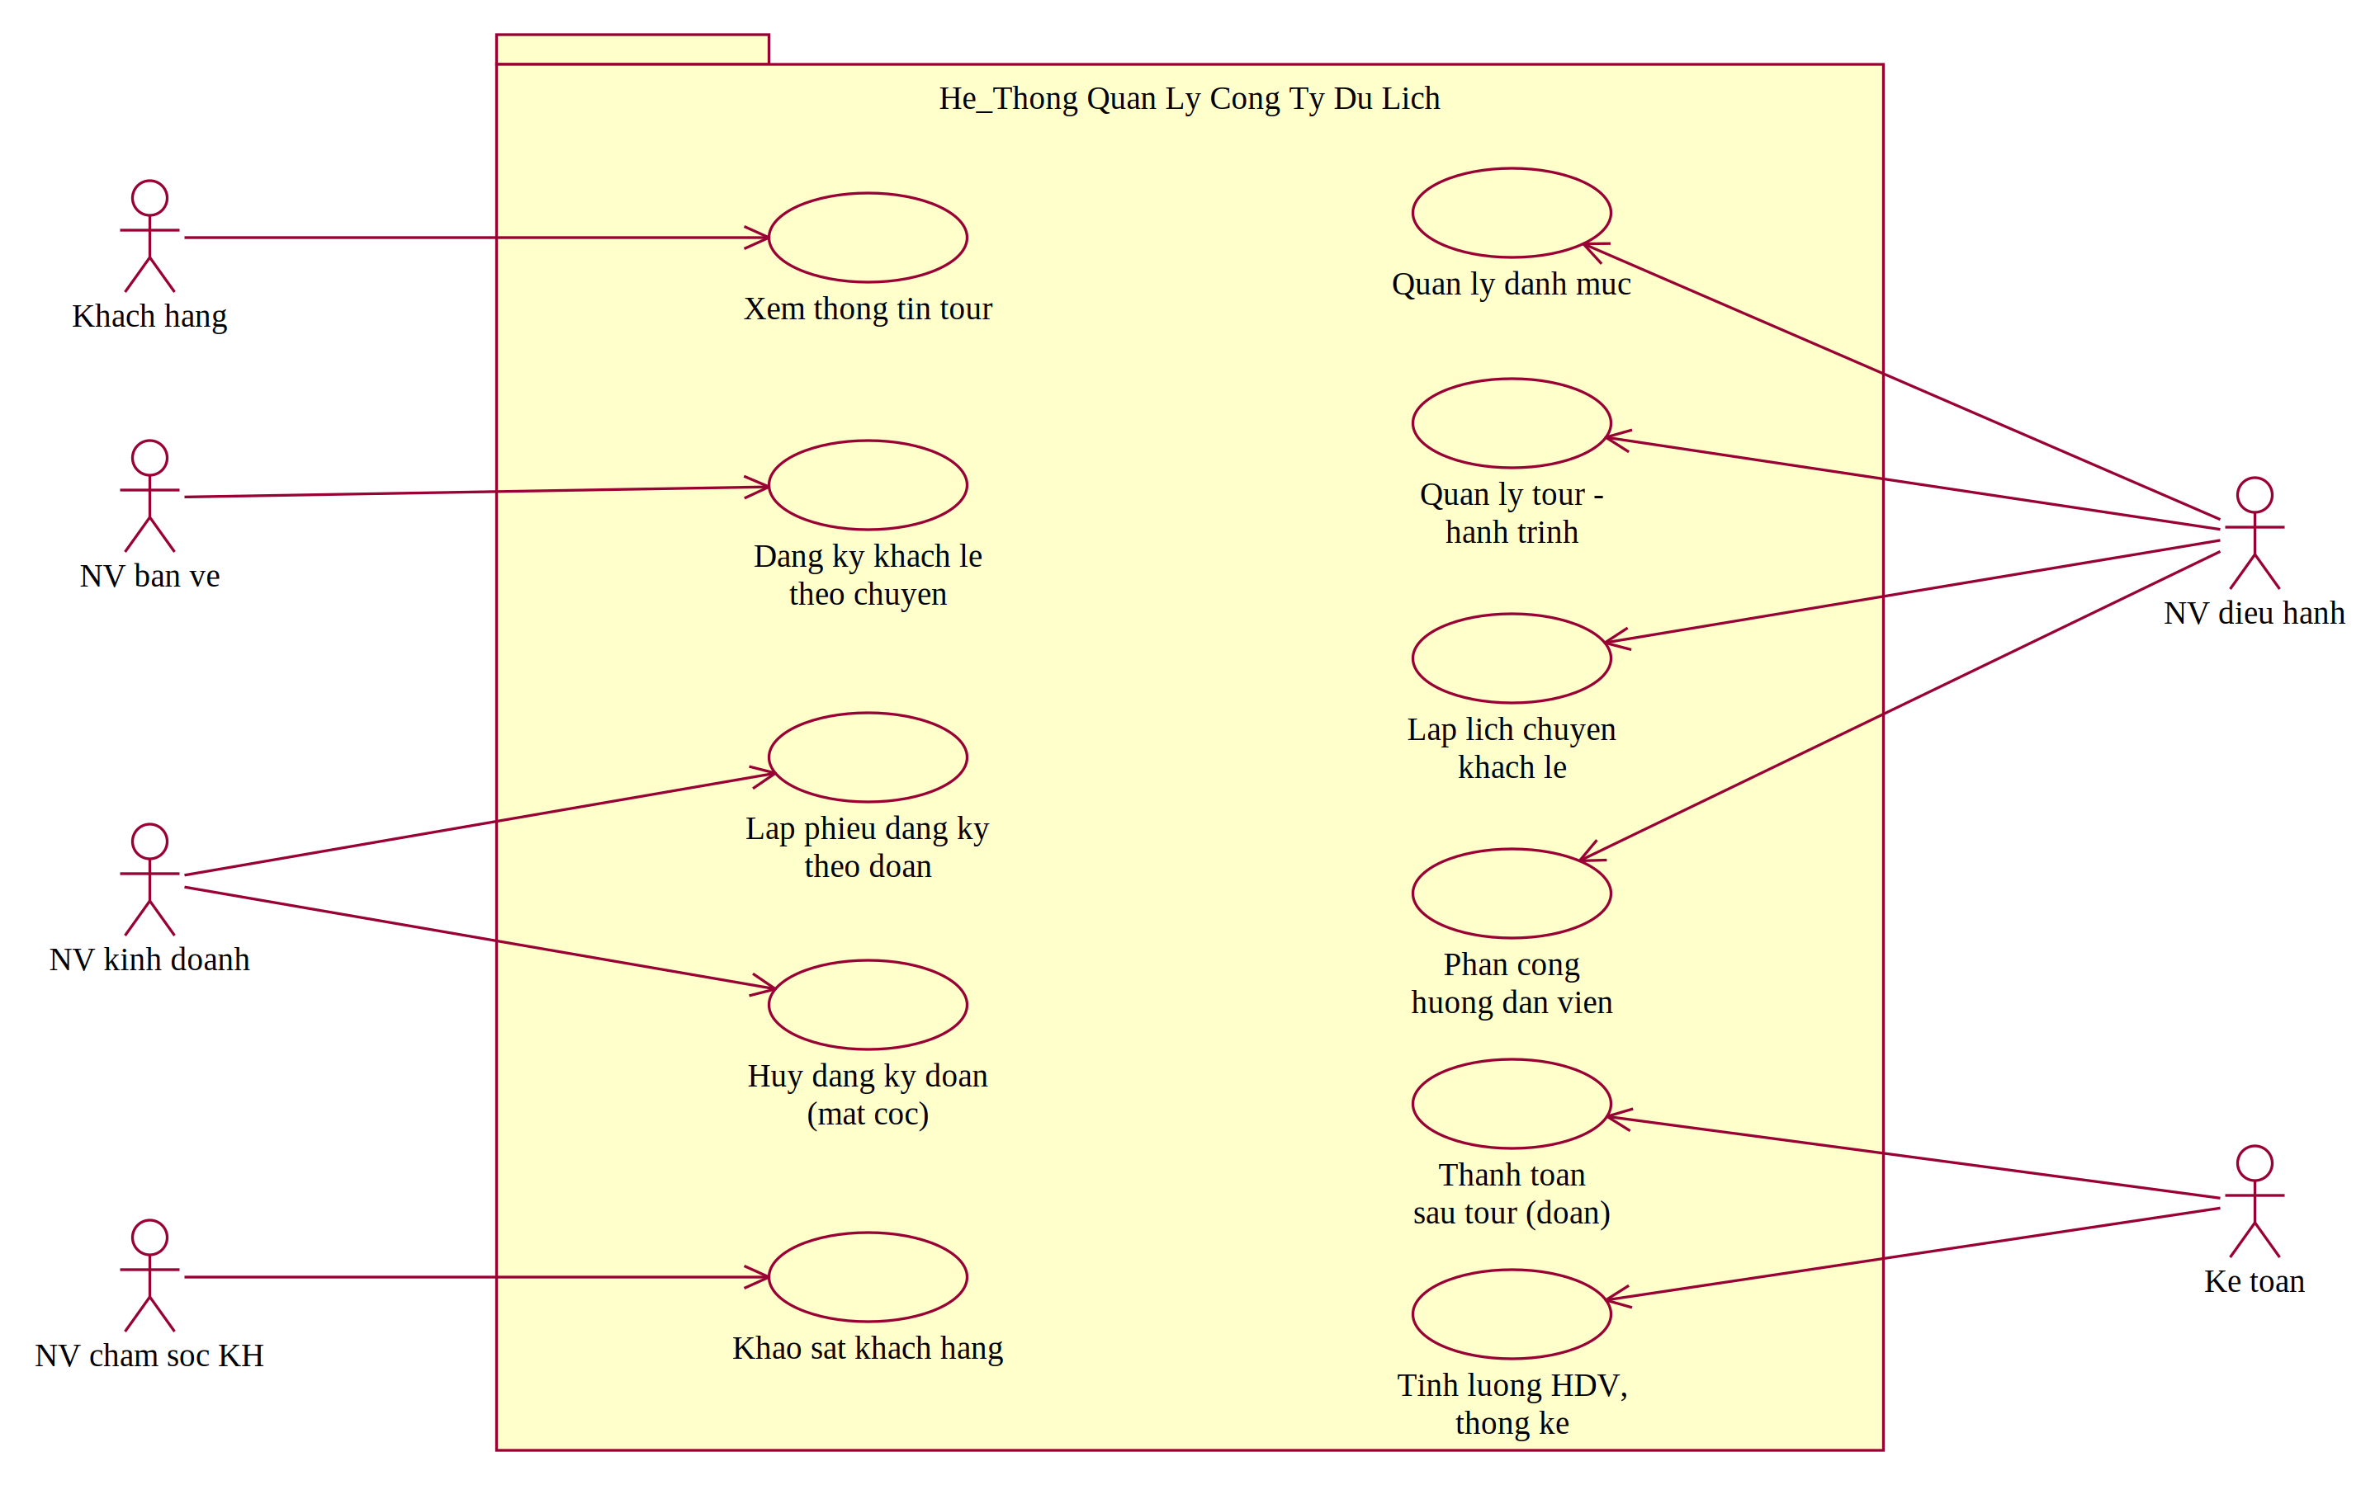
Hình P.1: Biểu đồ use case tổng quát của hệ thống quản lý công ty du lịch

b)Phân rã use case Đăng ký tour đoàn

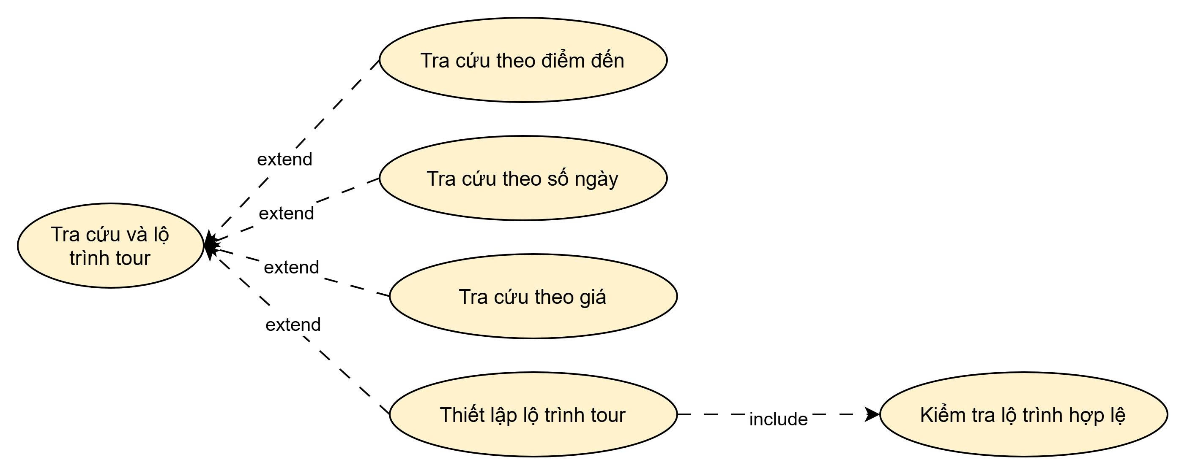

Phân rã use case Kết thúc tour - khảo sát
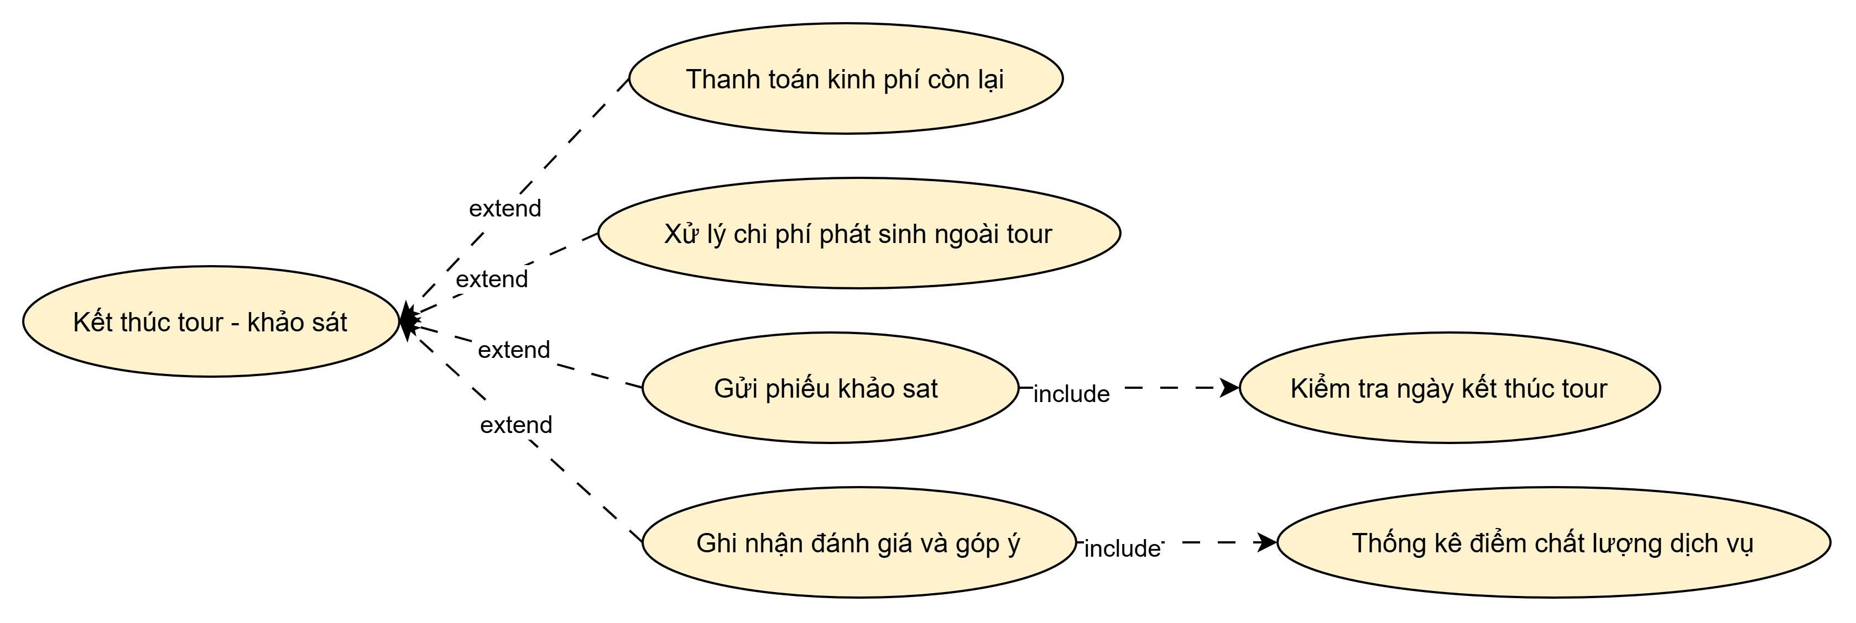

2.3. Biểu đồ trạng thái
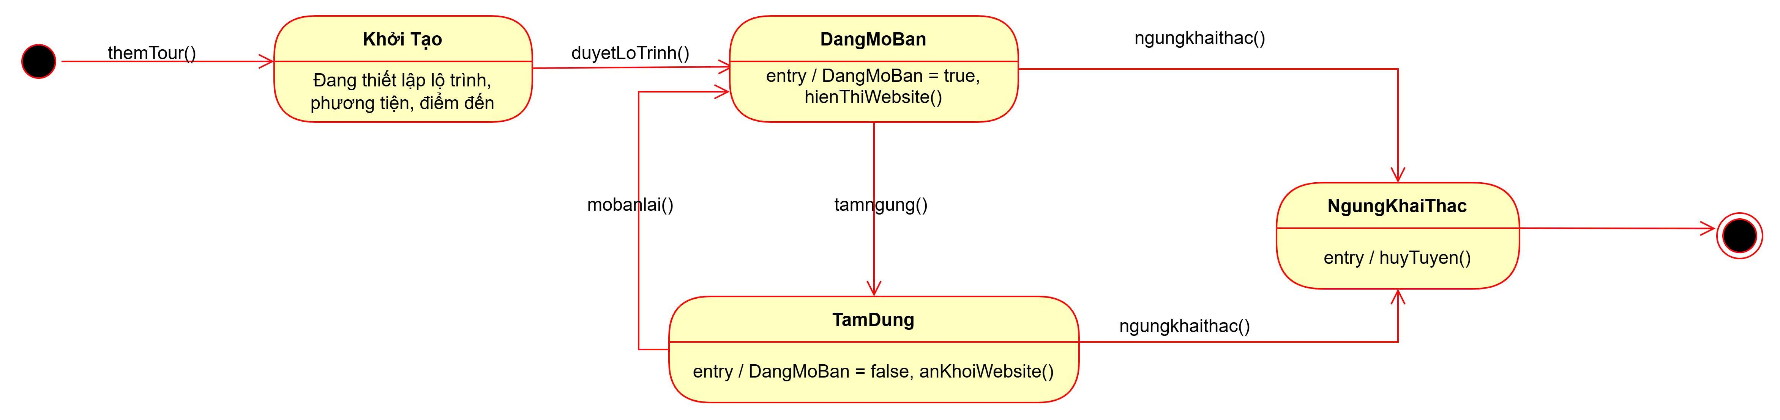

Hình P...: Biểu đồ trạng thái Tour

3. PHA THIẾT KẾ
Các biểu đồ tuần tự dùng mô hình Boundary (Form) - Control (Service) - Entity; tên thông điệp trùng tên phương thức trong code.

3.1. Các biểu đồ tuần tự

Biểu đồ tuần tự: Lập lịch chuyến đi khách lẻ
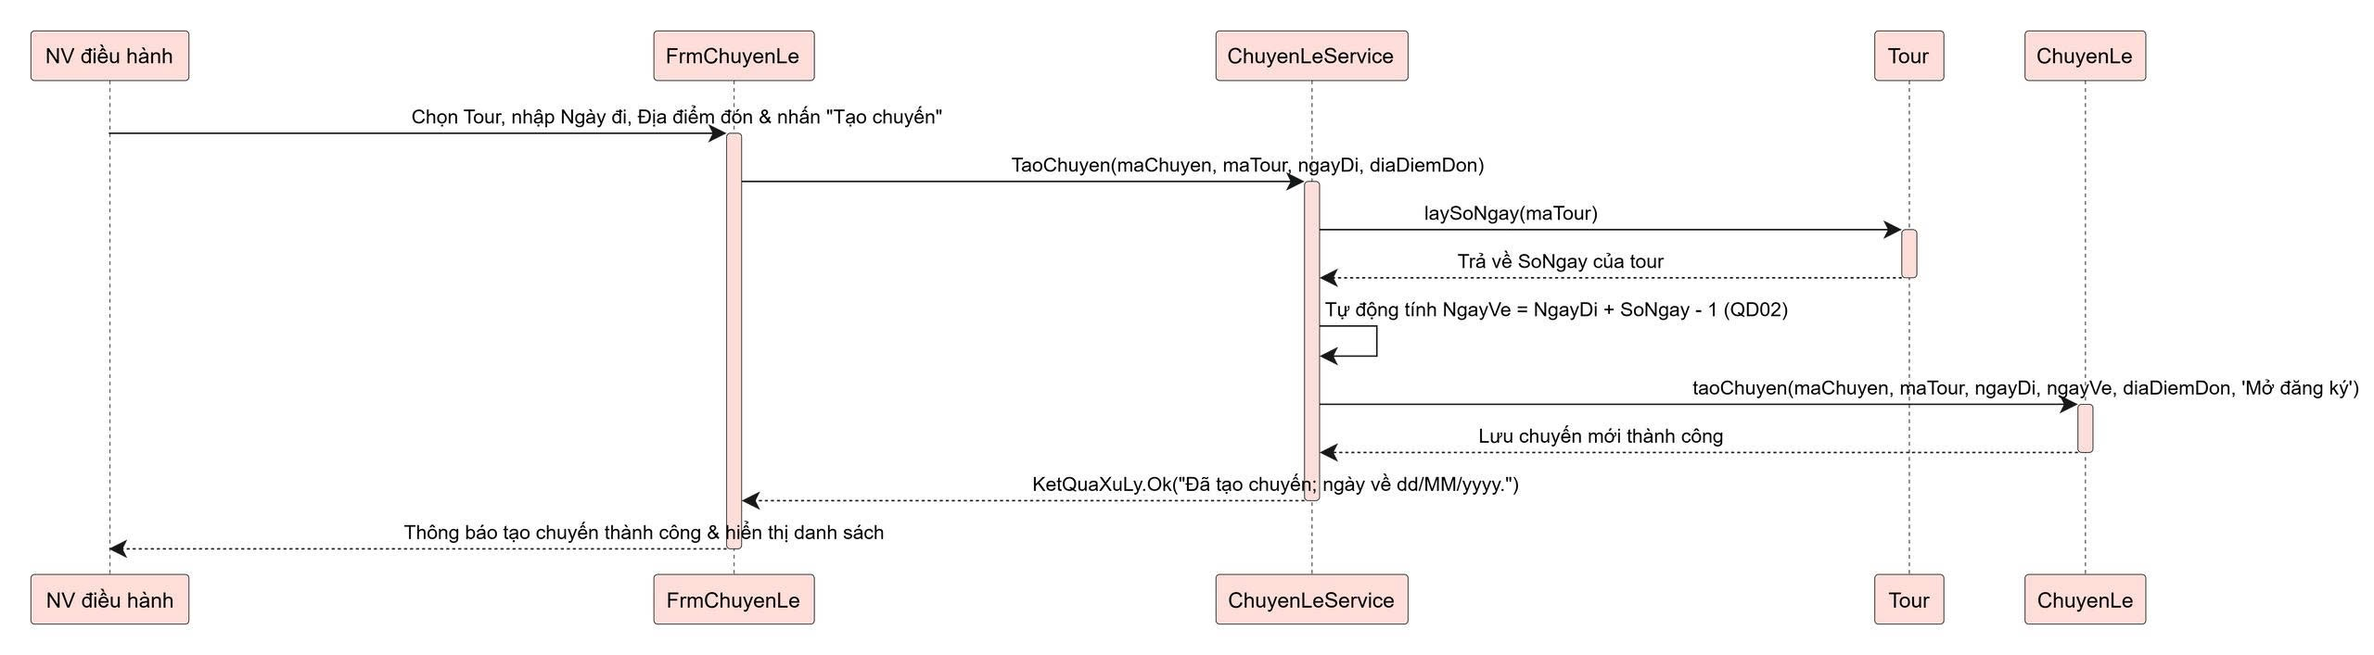

4. THIẾT KẾ CƠ SỞ DỮ LIỆU
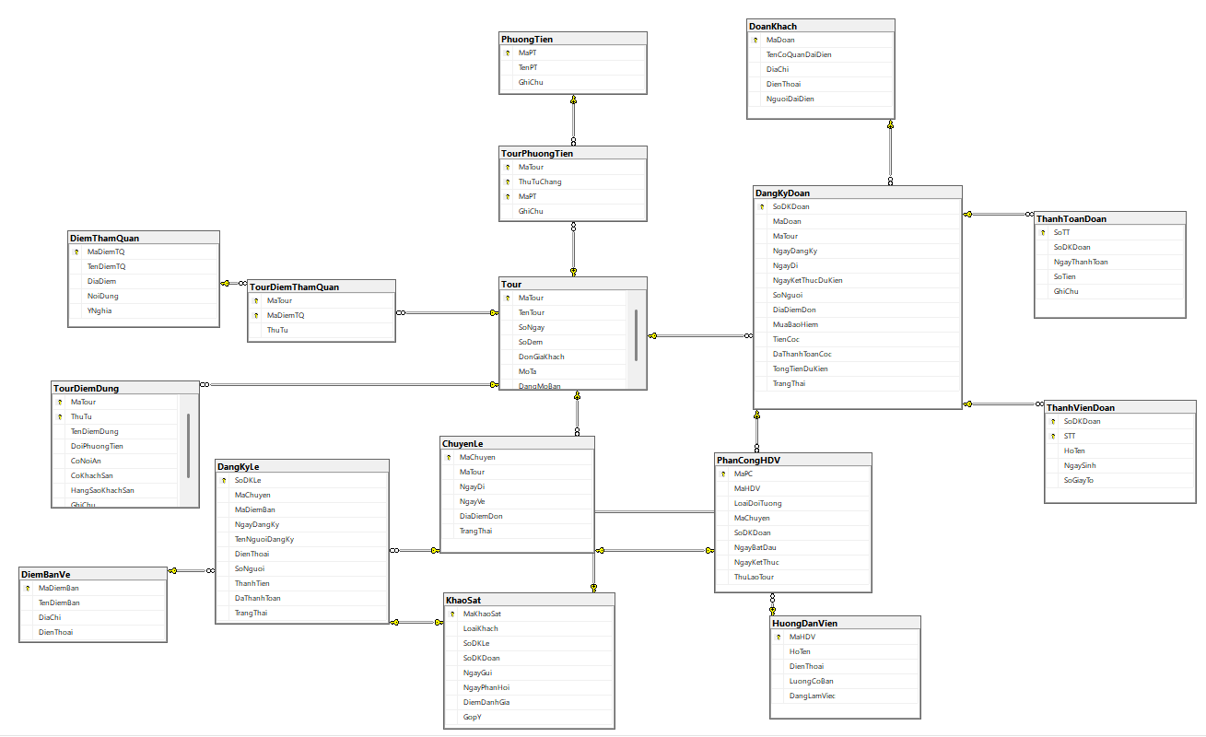

5. KIẾN TRÚC VÀ HỆ THỐNG FORM
Kiến trúc
WinForms UI → Services → Data/Db.cs → SQL Server. Mỗi Service trả về KetQuaXuLy; Form chỉ hiển thị thông báo và nạp lại dữ liệu.

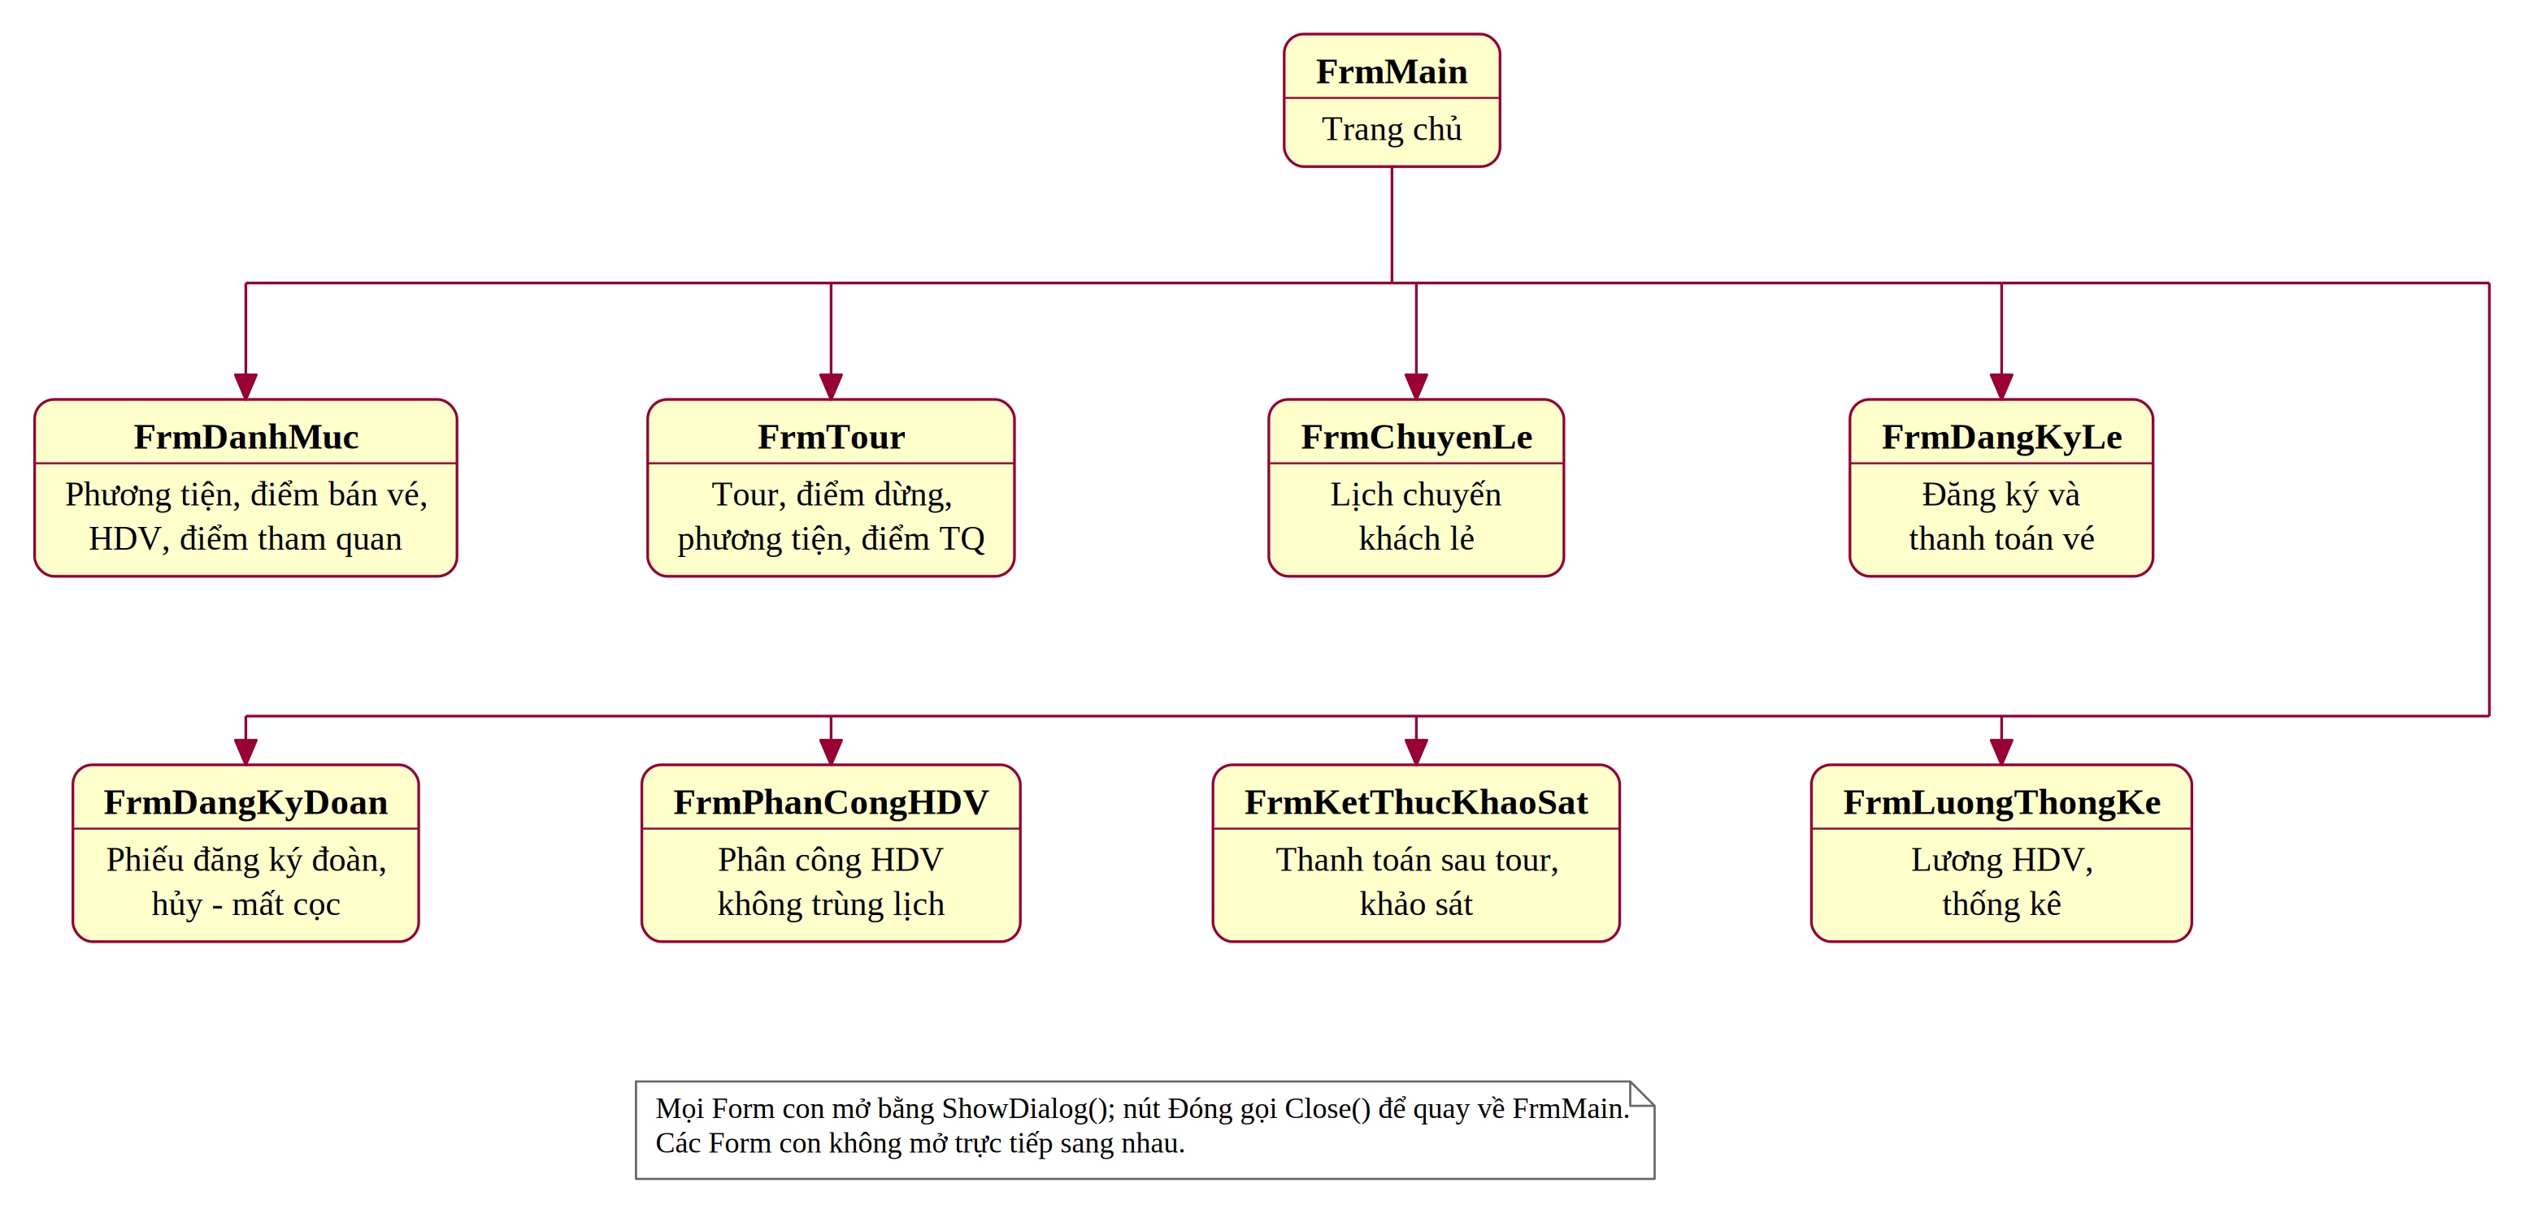
Hình P.22: Sơ đồ điều hướng hệ thống Form
Form | Actor chính | Mục đích
FrmMain | Nhân viên | Điều hướng
FrmDanhMuc | NV điều hành | Phương tiện, điểm bán vé, HDV, điểm tham quan
FrmTour | NV điều hành | Tour, điểm dừng, phương tiện theo chặng, điểm tham quan
FrmChuyenLe | NV điều hành | Lịch chuyến khách lẻ, đóng đăng ký
FrmDangKyLe | NV bán vé | Đăng ký và thanh toán vé khách lẻ
FrmDangKyDoan | NV kinh doanh | Phiếu đăng ký đoàn, danh sách người đi, hủy - mất cọc
FrmPhanCongHDV | NV điều hành | Phân công HDV không trùng lịch
FrmKetThucKhaoSat | Kế toán, NV CSKH | Thanh toán sau tour, gửi khảo sát, ghi góp ý
FrmLuongThongKe | Kế toán | Lương HDV, thống kê tổng hợp

6. THIẾT KẾ GIAO DIỆN

FrmMain
Điều hướng.
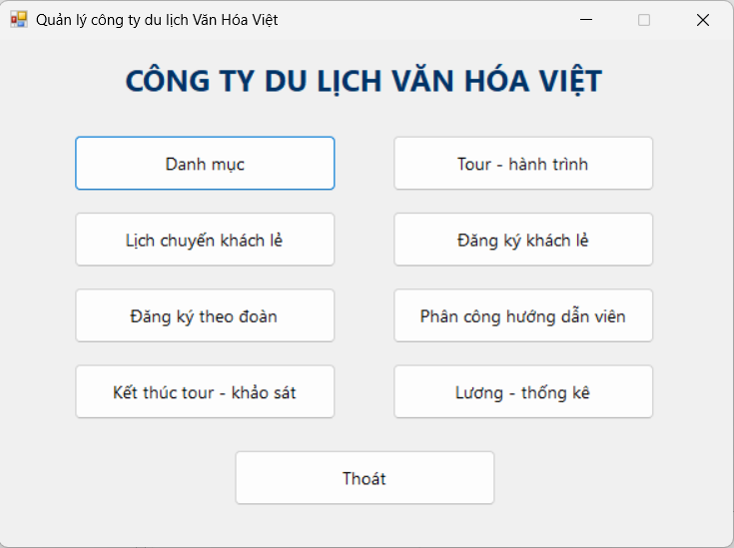
Hình P.23: Giao diện FrmMain

FrmDanhMuc
Phương tiện, điểm bán vé, HDV, điểm tham quan.
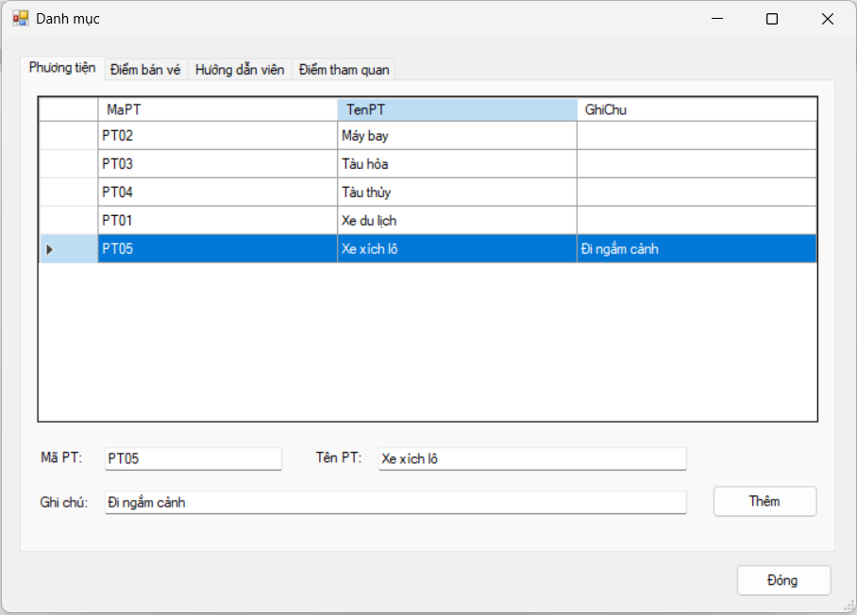
Hình : Giao diện FrmDanhMuc - tab Phương tiện

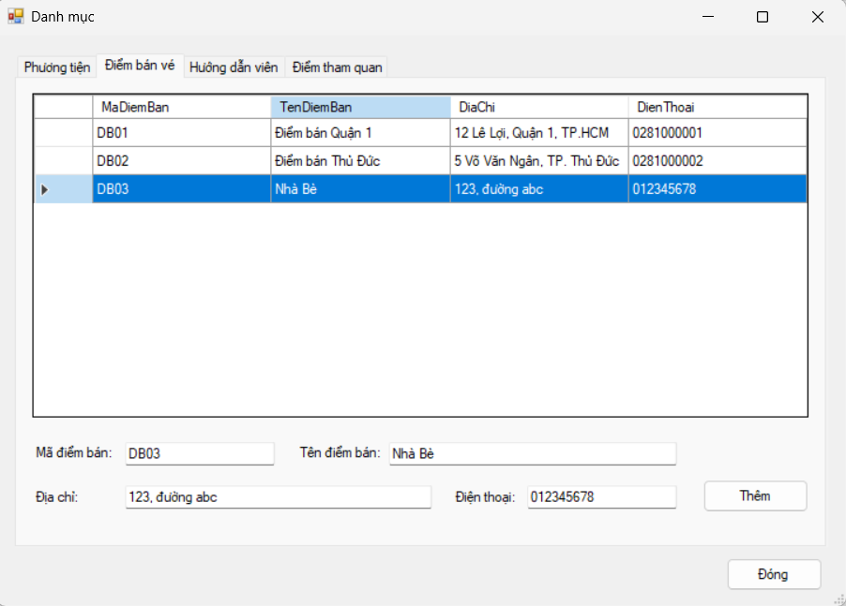
Hình: Giao diện FrmDanhMuc - tab Điểm bán vé
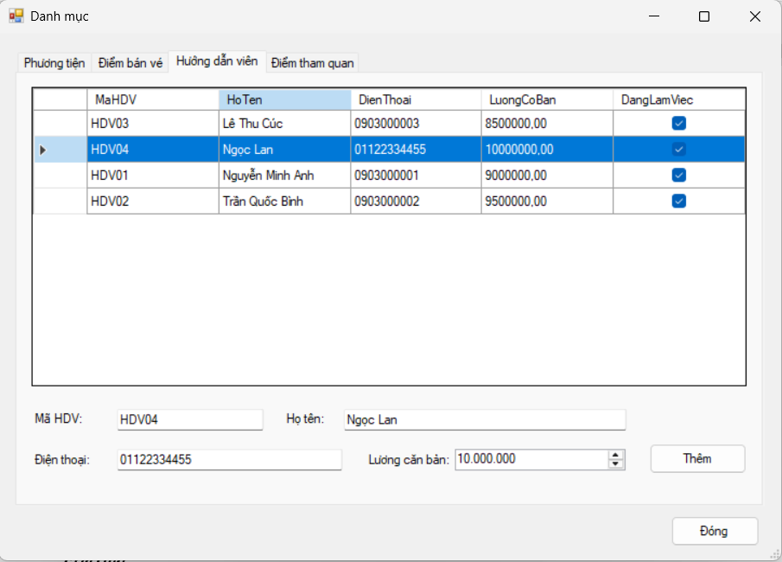
Hình: Giao diện FrmDanhMuc - tab Hướng dẫn viên
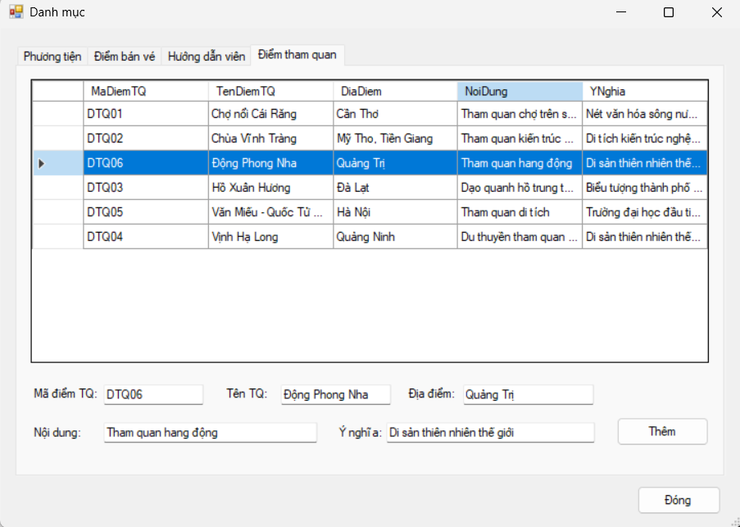
Hình: Giao diện FrmDanhMuc - tab Điểm tham quan

FrmTour
Tour, điểm dừng, phương tiện theo chặng, điểm tham quan.
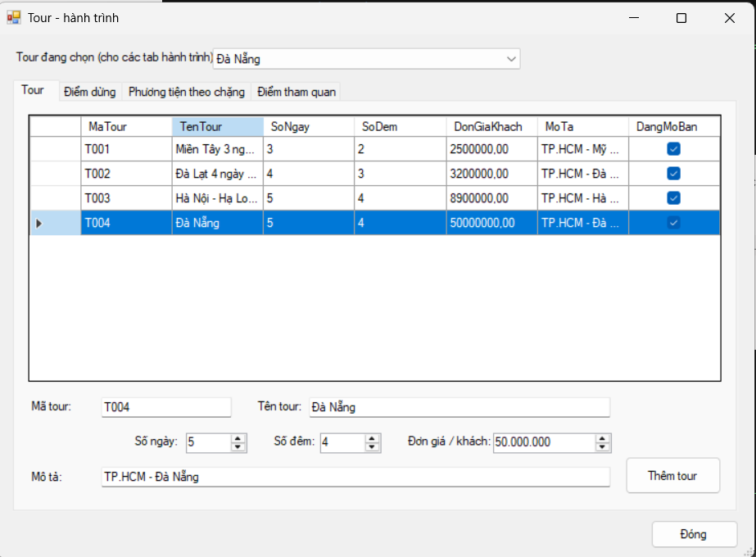
Hình: Giao diện FrmTour - tab Tour
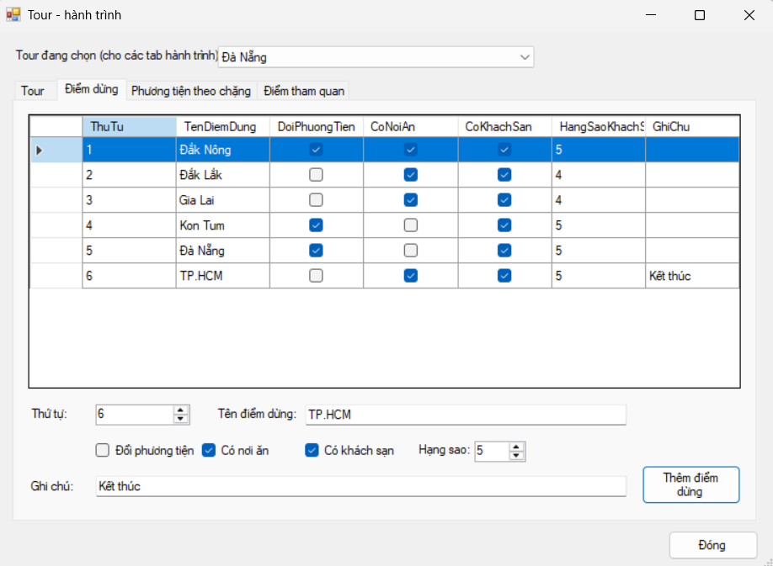
Hình: Giao diện FrmTour - tab Điểm dừng
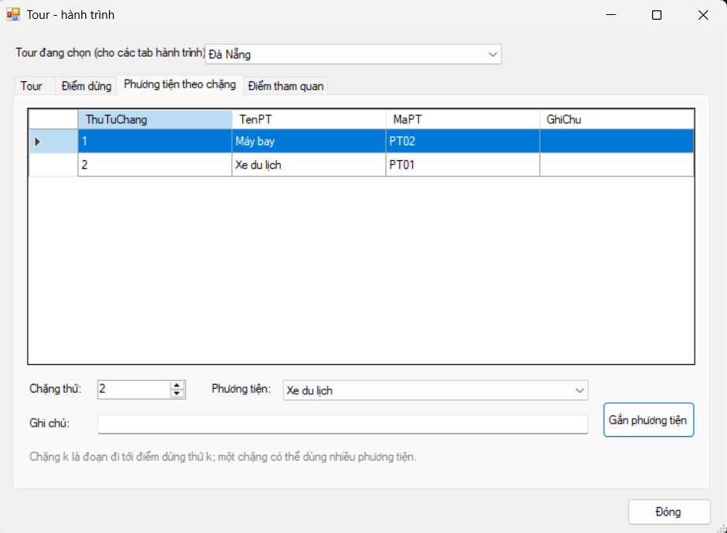
Hình: Giao diện FrmTour - tab Phương tiện theo chặng
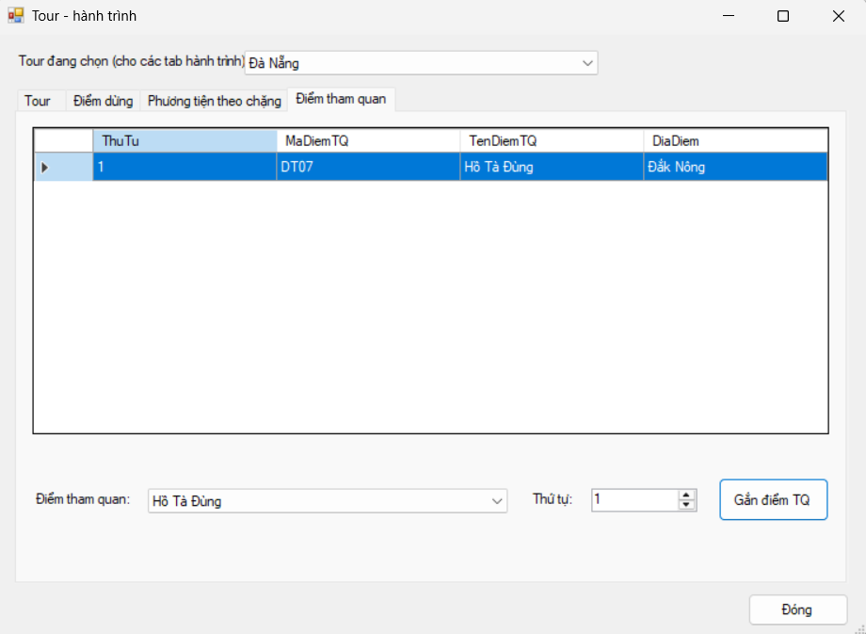
Hình: Giao diện FrmTour - tab Điểm tham quan

FrmChuyenLe
Lịch chuyến khách lẻ, đóng đăng ký.
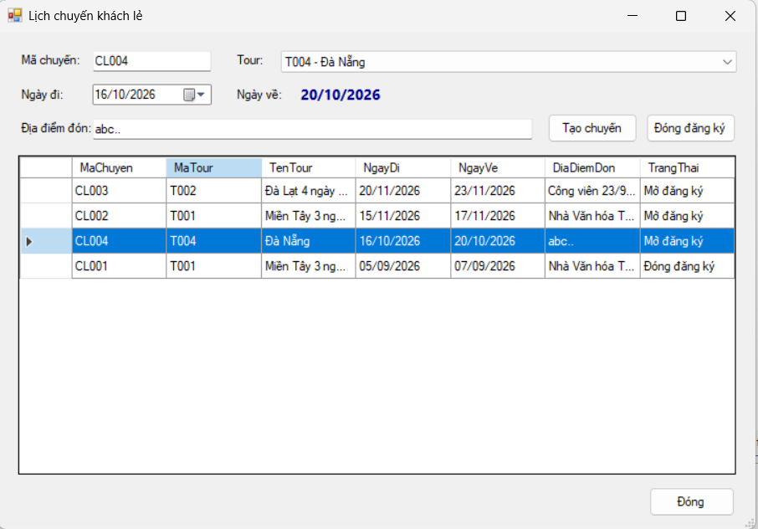
Hình: Giao diện FrmChuyenLe

FrmDangKyLe
Đăng ký và thanh toán vé khách lẻ.
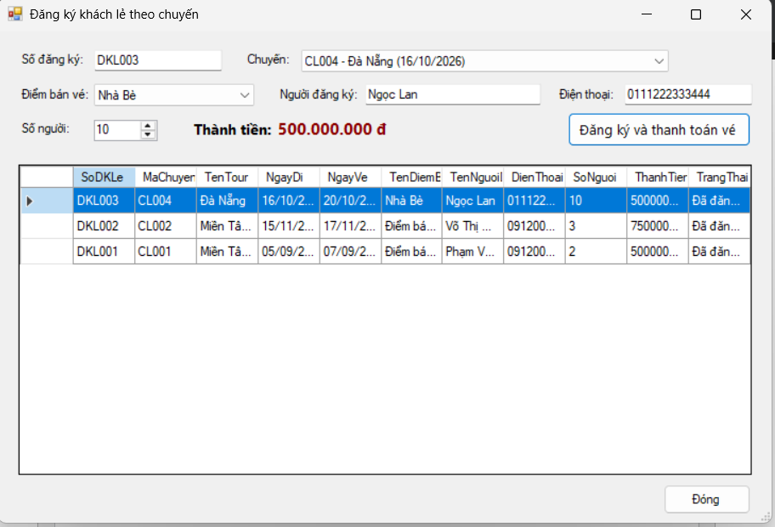
Hình: Giao diện FrmDangKyLe

FrmDangKyDoan
Phiếu đăng ký đoàn, danh sách người đi, hủy - mất cọc.
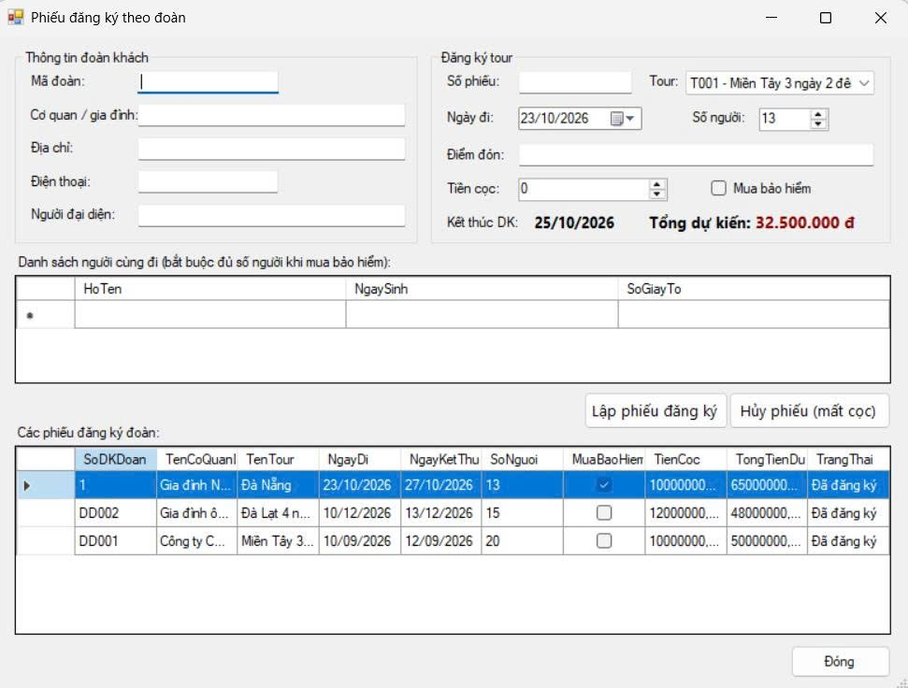
Hình: Giao diện FrmDangKyDoan

FrmPhanCongHDV
Phân công HDV không trùng lịch.
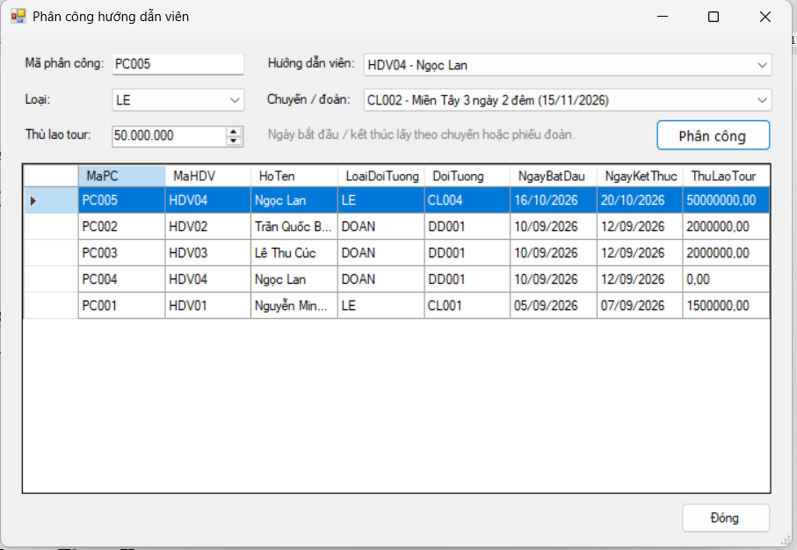
Hình: Giao diện FrmPhanCongHDV

FrmKetThucKhaoSat
Thanh toán sau tour, gửi khảo sát, ghi góp ý.
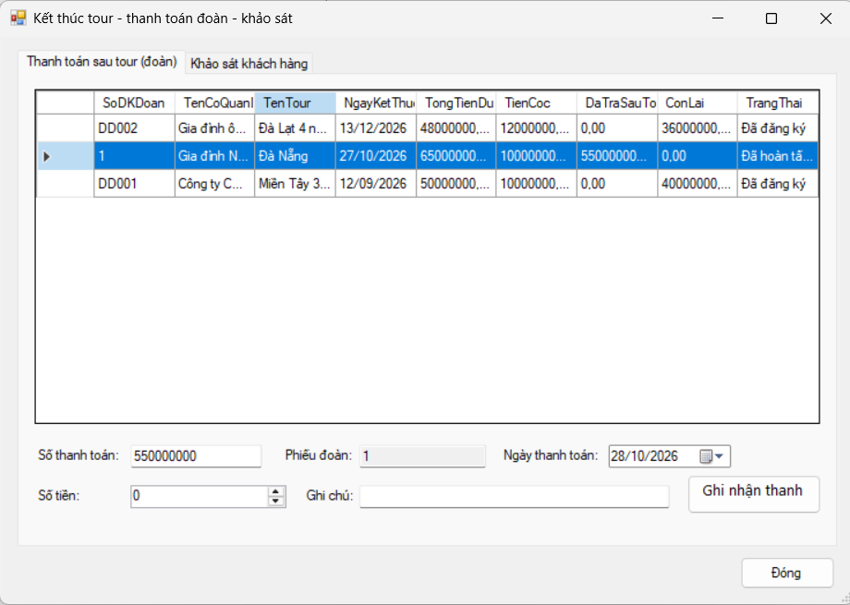
Hình: Giao diện FrmKetThucKhaoSat - tab Thanh toán sau tour (đoàn)
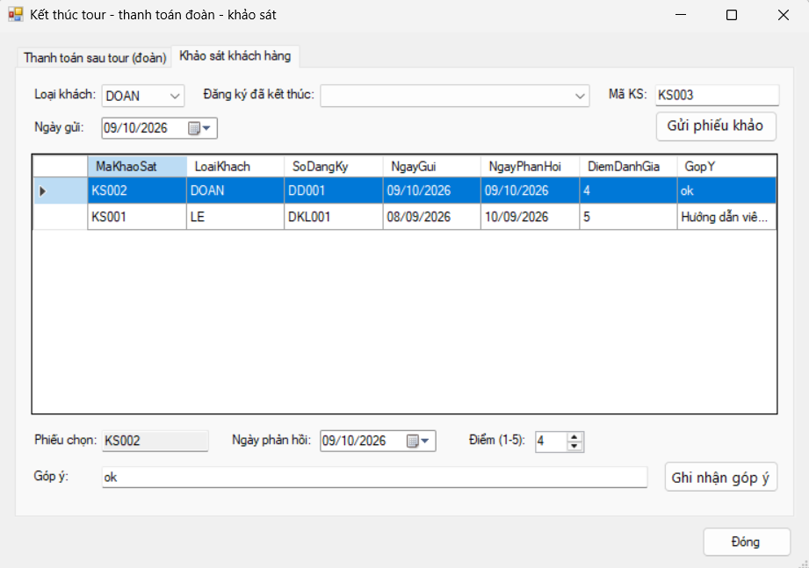
Hình: Giao diện FrmKetThucKhaoSat - tab Khảo sát khách hàng

FrmLuongThongKe
Lương HDV, thống kê tổng hợp.
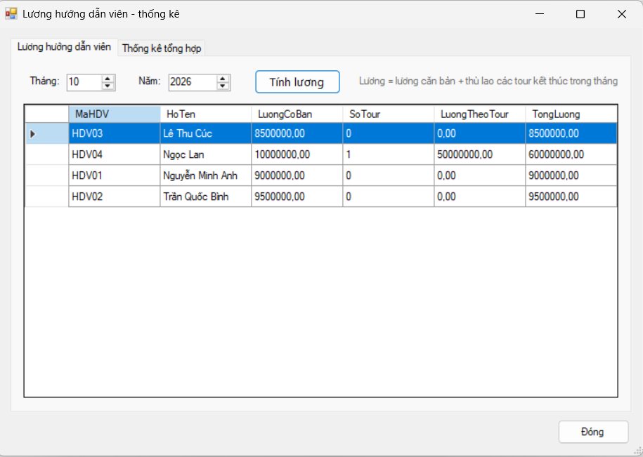
Hình: Giao diện FrmLuongThongKe - tab Lương hướng dẫn viên

